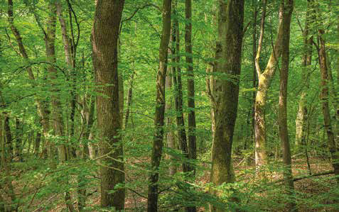
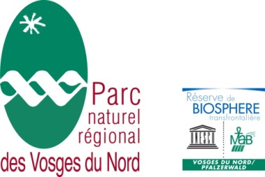

La Petite-Pierre, le 17 avril 2018
COMMUNIQUE DE PRESSE

Le sanctuaire de nature de Wingen
La forêt du Boesch : un lieu à découvrir autrement
Inauguration ce samedi 22 avril à 14h, place de la mairie, pendant Le Printemps des Plantes
La Charte du Parc naturel régional des Vosges du nord prévoit de créer, à l’initiative des communes, un « sanctuaire » de nature spontanée dans chaque village du Parc et de les mettre en réseau.
Un sanctuaire de nature
Initiative du conseil scientifique, en collaboration avec les communes volontaires, le terme sanctuaire est utilisé pour désigner les richesses naturelles les plus emblématiques du territoire pour lesquelles les habitants se mobilisent afin de garantir leur préservation, sans passer par une voie réglementaire.
Il peut s’agir d’une roselière, d’une friche herbacée, d’un vieux verger, d’une jeune forêt spontanée composée de bouleaux et de pins sylvestres ou d’érables sycomore et plane, de frênes et d’aubépines, voire d’une forêt plus âgée composée de hêtres, de chênes et de charmes. Le sanctuaire est accessible, notamment dans un but pédagogique : des animations sont organisées par la commune en collaboration avec le Parc naturel régional des Vosges du Nord pour les scolaires en lien avec les enseignants et pour les habitants. Le sanctuaire permet aussi de découvrir la nature autrement et de s’initier à l’observation naturaliste.
Où sont-ils ?
Suite à un appel à projet envoyé aux 111 communes du Parc, 7 communes volontaires ont été retenues avec des sites compris entre 60 ares et 4,7 ha. : Bitche, Diemeringen, Neuwiller-les-Saverne, Wingen, Wissembourg, Niedersteinbach, et prochainement Eguelshardt. Ces sanctuaires restent des propriétés communales sans statut réglementaire particulier.
Le sanctuaire de Wingen
Dans la forêt du Boesch qui couvre 4.7 hectares, 65 espèces de plantes et 22 espèces d’oiseaux ont été répertoriées. Les principales essences sont le hêtre, le chêne, le charme, le merisier. Le sanctuaire existe déjà pour moitié sur la photographie aérienne de 1958 et les parties non boisées sont des prés de fauche. Sur la carte d’état-major de la période 1820-1866, le site est entièrement boisé en continuité de l’actuelle forêt communale. Le fait qu’une moitié du sanctuaire ait été déjà boisée au XIXème siècle, explique l’âge de certains arbres et souligne l’ancienneté du sol forestier du sanctuaire.
Coordonnées GPS du site : L 7.829574 l : 49.029322 – Accès par la rue des jardins à Petit Wingen
Le site est ouvert au public, pour toute information ou une visite guidée, s’adresser à : André Schmitt 06 70 54 87 46 - mairie@wingen.fr
Contacts presse : Anne Eich / a.eich@parc-vosges-nord.fr / 06 27 51 20 94
Contact projet : Jean-Claude Genot / 06 28 10 32 63 / jc.genot@parc-vosges-nord.fr
www.facebook.com/parcvosgesnord
Le Parc Naturel régional des Vosges du Nord est né en 1975. Il regroupe 82000 habitants sur 111 communes et 128 000 hectares, entre l’Alsace et la Lorraine. Classé réserve mondiale de biosphère par l’Unesco depuis 1989. Un parc naturel régional s’organise autour d’un projet concerté de développement durable, fondé sur la protection et la valorisation de son patrimoine naturel et culturel.

